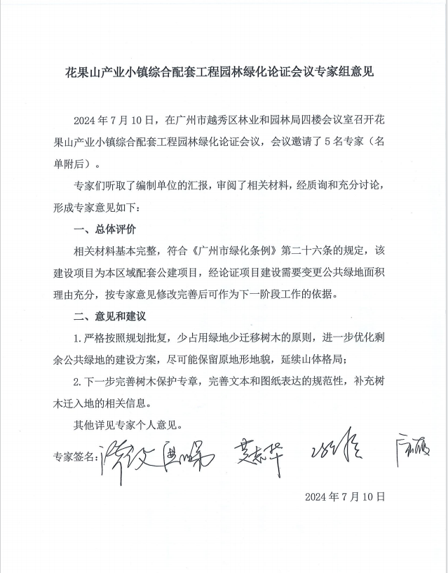

专家评审意见采纳情况表

|  |  |  |
| --- | --- | --- |
| 序号 | 反馈意见及建议 | 采纳情况 |
| 1 | 严格按照规划批复，少占用绿地少迁移树木的原则，进一步优化剩余公共绿地的建设方案，尽可能保留原地形地貌，延续山体格局 | **已采纳。**  本项目原设计方案建筑面积约8.7万平方米，考虑到项目建筑占地面积大，优化调整后方案建筑面积约5.6万平方米，退让了项目东南侧现状绿地供施工期间市民使用。 |
| 2 | 下一步完善树木保护专章，完善文本和图纸表达的规范性，补充树木迁入地的相关信息 | **已采纳。**  详见树木保护专章文本。 |